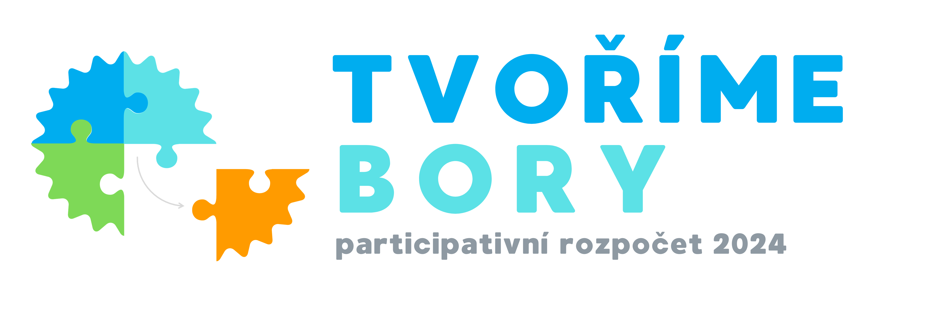

Pravidla a postup tvorby participativního rozpočtu „Tvoříme Bory“

Úvod

Obec Bory je dlouhodobě zapojena do mezinárodních programů Zdravé město (ZM) pod patronací Světové zdravotní organizace a místní Agenda 21 (MA21) pod patronací OSN. Tyto programy jsou založeny na principech udržitelného rozvoje a jeho prosazování v úzké spolupráci klíčových aktérů a široké veřejnosti. Jednou z forem zapojování veřejnosti do rozvoje obce je také tzv. participativní rozpočet (dále PaR). Jedná se o proces, prostřednictvím kterého obyvatelé obce mohou rozhodovat o využití části obecního rozpočtu na realizaci konkrétní akce či projektu, zpravidla investičního charakteru.

Tvoříme Bory je PaR umožňující občanům zapojit se do rozhodování o využití části peněz z obecního rozpočtu. V roce 2024 probíhá pilotní ročník, pro který je k dispozici celkem 50 tisíc korun, které jsou určené na nejzajímavější náměty občanů.

Rada obce sběr nápadů v průběhu procesu tvorby participativního rozpočtu využívá také jako informaci o potřebách obyvatel a jejich představách o rozvoji obce. Některé z návrhů mohou být realizovány z rozpočtu i na základě diskuze v zastupitelstvu.

- Obecná pravidla

- Pro participativní rozpočet obce Bory bude v rozpočtu vyhrazena částka 50 000 Kč.
- Finance z participativního rozpočtu budou využity na realizaci návrhů občanů zaměřených na zkvalitnění života v obci ve shodě s danými pravidly.
- Role obce je asistence občanům při vymýšlení a podávání návrhů. Je odpovědná za posouzení realizovatelnosti návrhů, případně spolupráce na jejich úpravě do realizovatelné podoby.
- Návrhy občanů se musí týkat projektů na území obce a být v souladu se strategickými a dalšími koncepčními dokumenty.
- Přípustné jsou pouze ty stavební záměry, které ve smyslu stavebního zákona nevyžadují stavební povolení, tedy takové záměry, u nichž postačuje maximálně ohlášení stavebnímu úřadu.

Čtyři fáze participativního rozpočtu

Participativní rozpočet se dá rozdělit do 4 základních fází:
- sběr návrhů ze strany veřejnosti,
- kontrola a úprava došlých návrhů z hlediska splnění stanovených podmínek,
- hlasování veřejnosti,
- realizace vybraného projektu či projektů.

Základní kritéria a pravidla

- Charakter projektů
Participativní rozpočet je určen k realizaci konkrétních opatření, která budou sloužit obyvatelům obce (příp. návštěvníkům) a přispějí ke zkvalitnění jeho veřejného prostoru či života v obci.

- Kritéria přijatelnosti projektů
- Projekt musí být proveditelný, tj. musí být v souladu:
- se zákony a ostatními právními předpisy,
- s územním plánem,
- s rozvojovou strategií obce,
- s dalšími rozvojovými dokumenty obce.
- Návrh nesmí být v kolizi s již připravovanými nebo realizovanými projekty obce.
- Projekt bude realizován na veřejném prostranství nebo ve veřejně přístupné budově (nemusí být přístupno 24 hodin denně, ale rozhodující je volný přístup každému).
- Projekt bude realizován na pozemku (v budově) ve vlastnictví obce Bory.
- Projekt bude respektovat stanovený maximální finanční limit schválený v rozpočtu obce na konkrétní rok, tj. 50 000 Kč na rok 2024.
- Projekt musí být realizovatelný do konce roku 2024.
- Oblasti, ve kterých může být návrh podán, jsou omezeny. Podporovány nebudou tzv. měkké projekty (kulturní, sportovní a společenské akce), neboť ty jsou součástí grantu Fond malých projektů Obce Bory. Dále nebudou podporovány projekty, jejichž realizace není v kompetenci obce a projekty, které by podporovaly komerční aktivity.

Tato kritéria je předkladatel povinen ověřit, resp. zajistit před podáním návrhu, k čemuž může využít asistence zastupitelů obce.

- Předkladatel návrhu projektu

Předkladatelem může být:
- fyzická osoba s adresou trvalého pobytu v Borech a osadě Cyrilov. V případě, že navrhovatelem je osoba mladší 18 let, je nutné v přihlašovacím formuláři vyplnit kontaktní údaje zákonného zástupce, včetně jeho podpisu.

- Alokace a maximální výše nákladů na projekt

Celková alokace finančních prostředků na PaR je schválena na příslušný rok jako součást rozpočtu obce. Maximální částka na realizaci je stanovena dle schváleného rozpočtu, přičemž maximální náklady projektu nesmí být vyšší než 50 000 Kč včetně DPH. Maximální částka zahrnuje jednak náklady na vlastní realizaci, a jednak nezbytné náklady na související dokumentaci. Navrhovatelé by měli ověřit reálnost předkládaného rozpočtu např. se zastupiteli obce, rešerší na internetu či případnou poptávkou ceny u dodavatele.

- Harmonogram

uvolnění části rozpočtu | leden 2024
sběr návrhů projektů | leden – 29. únor 2024
kontrola a úprava návrhů projektů | březen 2024
projednání projektů s veřejností a hlasování | duben 2024
realizace vítězného projektu | od května 2024

Fáze I - sběr návrhů projektů
Žádost musí být podána na předepsaném formuláři a musí obsahovat všechny povinné části a přílohy.

Podání návrhu
- Elektronicky – formuláře ke stažení budou na webu obce. Vyplněné formuláře s povinnými přílohami se zasílají na e-mailovou adresu obec@bory.cz.
- V papírové podobě – formuláře jsou k vyzvednutí na Obecním úřadě Bory. Vyplněné formuláře se pak odevzdávají buď osobně na obecním úřadě nebo je možné je zaslat poštou. Formuláře musí být odevzdány či zaslány v zalepené obálce s označením „Participativní rozpočet Bory 2024“.

Fáze II - kontrola a úprava návrhů projektů

U všech návrhů, jakmile budou předloženy, bude provedena jejich kontrola z hlediska splnění stanovených kritérií. Tato kontrola bude prováděna pracovní skupinou.
V případě, že návrh projektu nebude splňovat některé z kritérií (např. opatření bude zasahovat do jiného, obcí nevlastněného pozemku), může předkladatel iniciovat, prostřednictvím kontaktu zde uvedeného, osobní schůzku s cílem odstranit veškeré nedostatky či objasnit nesrovnalosti návrhu tak, aby všechna kritéria splňoval a mohl být zařazen do hlasování.

Výše uvedený proces platí i v případě kontroly návrhu investičního projektu. V tom případě bude ověřována reálnost rozpočtu (vlastní investice, dokumentace apod.). V případě, že zastupitelé obce dojdou k závěru, že navrhovaný rozpočet je podhodnocený, neobsahuje některé důležité položky, respektive neodpovídá ceníku stavebních prací apod., bude projekt vyřazen. V rámci osobní schůzky však bude možné rozpočet upravit na základě navržených doporučení. Pokud předkladatel nebude s úpravou rozpočtu souhlasit, bude to důvod pro vyřazení projektu z hlasování PaR.

V případě vyřazení projektu z hlasování bude zasláno předkladateli na uvedený kontakt odůvodnění, proč byl návrh vyřazen.
Pokud návrh projektu projde úspěšně touto formální kontrolou, má se za to, že projekt splňuje stanovená kritéria, je realizovatelný a může být zařazen do hlasování.

Fáze III – projednání projektů s veřejností a hlasování
Po ukončení formální kontroly návrhů projektů budou návrhy zveřejněny na webových stránkách obce a prostřednictvím dalších informačních kanálů bude zajištěna jejich medializace.

Hlasování bude probíhat:
- elektronickou formou (Munipolis – mobilní rozhlas),
- vhozením hlasovacího lístku do sběrného boxu v budově obecního úřadu.
Každý může hlasovat pouze jednou pro vybrané projekty.

Každý hlasující bude mít k dispozici tři hlasy, které může libovolně rozdělit mezi jednotlivé návrhy. Hlasující může rozdělit tedy max. 3 hlasy i jednomu projektu.

Vyhodnocení hlasování
- Po sečtení všech platných hlasů bude na základě počtu získaných hlasů sestaven výsledný žebříček, který bude projednán orgány obce.
- Pokud získají dva či více projektů stejný počet bodů, bude se realizovat projekt
s nejvyšším rozpočtem.
- Platné hlasy budou pouze ty, které budou v souladu s pravidly uvedenými výše.

Výsledky hlasování budou zveřejněny na webových stránkách obce.

Fáze IV - realizace projektu

Poslední fáze zahrnuje administrativní přípravu projektu a jeho vlastní realizaci. Předkladatel vítězného projektu bude na schůzce se zastupiteli obce seznámen s dalším postupem.

Ten bude zahrnovat zejména:
- dopracování návrhu event. dalších podkladů,
- zahájení vlastní realizace.

Projekty, které budou hlasováním vybrány k realizaci, se stávají součástí investic realizovaných obcí Bory, která za jejich realizaci přebírá veškerou odpovědnost.

Doplňující informace

Nevyčerpání alokované částky
V případě, že stanovená částka na příslušný rok nebude vyčerpána, budou nevyužité finanční prostředky vráceny zpět do rozpočtu. Nevyužitá částka tedy nebude navyšovat finanční limit na následující rok.

Vícenáklady
V případě, že v průběhu realizace projektu (opatření) dojde k navýšení nákladů (tzv. vícenáklady), jsou tyto náklady neseny rozpočtem obce.

Kontaktní osoba

Kontaktní osoby pro participativní rozpočet jsou:

Mgr. Michaela Hudková
michaela.hudkova@gmail.com

Ing. Lucie Dostálová
dostalova@bory.cz

